OSNOVNA ŠKOLA DORE PEJAČEVIĆ

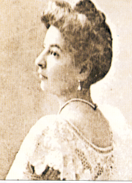
N A Š I C E
A. Cesarca 18
tel: 031 613 357; 615-415
fax: 031 613 749
e-mail: osdore@os-dpejacevic-na.skole.hr
m.br. 3120457

KLASA: 003-03/17-01/01

URBROJ: 2149/06-01-17-01
Našice, 30. ožujka 2017.

ZAKLJUČCI
sa sjednice Vijeća roditelja Osnovne škole Dore Pejačević Našice održane 28. ožujka 2017. godine s početkom u 18,00 sati u matičnoj šk.zgradi A.Cesarca 18, Našice.

DNEVNI RED:

- Predlaganje, izbor i imenovanje jednog člana Školskog odbora iz reda članova Vijeća roditelja
- Aktualne projekte aktivnosti u školi
- Pitanja i prijedlozi

Ad 1) Predlaganje, izbor i imenovanje jednog člana Školskog odbora iz reda članova Vijeća roditelja

ZAKLJUČAK: Za člana Školskog odbora iz reda članova Vijeća roditelja izabrana je Mirna Puhanić. Mandat izabranoj članici počinje teći danom konstituiranja Školskog odbora i traje četiri godine.

Predsjednica Vijeća roditelja:
Mirna Puhanić

